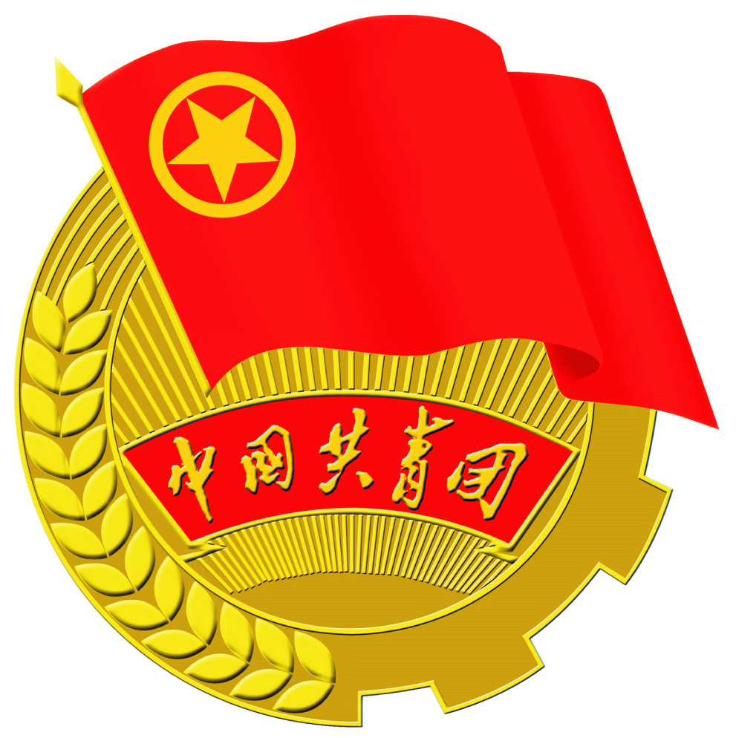

上海城建职业学院

“弘扬延安精神，坚定理想信念”

主题培训班

培

训

指

南

上海城建职业学院

陕西省团校

2018年8月

培 训 须 知

1．培训期间要服从统一安排，全程佩戴校徽，遵守培训纪律，认真参加学习和讨论，确保培训顺利进行。

2．本次培训在陕西省团干部教育培训基地——延安干部培训学院枣园分院进行，上课需提前15分钟到场并履行签到手续，认真做好学习笔记，爱护教学场地及相关设备。上课时请将手机调整到振动、静音模式或关闭，会议室内严禁吸烟。严禁自行拷贝教学课件。

3．培训期间不得迟到、早退，不得无故缺席，无特殊情况不得请假。如有特殊情况确需请假的，请按照上海城建职业学院和承办方有关规定履行请假手续。

4．学员凭餐券就餐，请妥善保管，丢失不补。有特殊饮食要求的请在报到后及时告知工作人员。

5．培训期间请注意人身及财产安全，并妥善保管好学习资料和私人物品，及时根据天气变化增减衣物，晚上不要单独外出。

6．遵守会议室、宾馆、餐厅规章制度，爱护公共设施，注意言行举止，保持良好形象。

陕西省团校培训部： 029-88416857/88408351

肖煜博 陕西省团校 15991809155

韩雨泉 延安干部培训学院枣园分院 18992135362

张 驰 延安干部培训学院枣园分院 18809110060

教 学 日 程

|  |  |  |  |
| --- | --- | --- | --- |
| **日 期** | **时 间** | **教学内容及活动安排** | **负责人** |
| **8月26日** | 14:30—20:30 | 学员报到：西安北站接站送延安基地 | 工作人员 |
| **8月27日** | 08:30—09:00 | 开班典礼 | 双方领导 |
| 09:00—11:00 | 专题教学：党中央在延安十三年 | 杨晓红 |
| 14:30—16:00 | 现场讲解：杨家岭革命旧址 中央青委旧址 | 讲解员 |
| 现场教学：延安时期水乳交融的党群干群关系 | 霍 雯 |
| 16:00—17:30 | 现场讲解：宝塔山 | 讲解员 |
| 激情教学：宝塔山连着天安门 | 贺建娜 |
| **8月28日** | 08:30—10:00 | 现场讲解：延安革命纪念馆（合影） | 讲解员 |
| 向主席铜像献花篮 | 参训单位 |
| 10:00—11:30 | 现场讲解：王家坪革命旧址 | 讲解员 |
| 现场教学：毛泽东与毛岸英的父子情 | 冯东红 |
| 14:30—16:00 | 现场讲解：枣园革命旧址 | 讲解员 |
| 现场教学：窑洞里有马列主义 | 刘金锋 |
| 16:00—17:30 | 现场讲解：为人民服务讲话台  （重温入党誓词） | 讲解员 |
| 现场教学：张思德及为人民服务精神启示 | 任瑞 |
| 19:00—20:15 | 红色历史实景教育课 |  |
| **8月29日** | 08:30—09:30 | 乘车前往南泥湾 | 工作人员 |
| 09:40—11:00 | 现场讲解：南泥湾大生产展览馆 | 讲解员 |
| 现场教学：南泥湾及艰苦奋斗岁月 | 王小丽 |
| 11:00—13:00 | 拓展训练：角色扮演行军、南泥湾大生产劳动比赛 | 刘宇鑫 |
| 13:00—14:00 | 南泥湾野餐包饺子 | 全体学员 |
| 14:00—15:30 | 乘车返回延安 | 工作人员 |
| 15:30—17:00 | 专题教学：陕北民歌及陕北黄土风情 | 崔 艳 |
| **8月30日** | 08:30—09:30 | 现场讲解：延安北京知青纪念馆 | 讲解员 |
| 09:40—11:10 | 乘车前往梁家河 | 工作人员 |
| 11:30—12:30 | 梁家河午餐 | 工作人员 |
| 12:30—14:30 | 现场讲解：梁家河村容村貌 知青旧居 | 讲解员 |
| 现场教学：知青时期的延安精神 | 刘月富 |
| 14:30—16:00 | 乘车返回延安 | 工作人员 |
| 19:00—20:30 | 结业仪式 | 双方领导 |
| **8月31日** | 09:00—10:00 | 学员返程 送延安机场 | 工作人员 |

授课教师简介

**杨晓红：**延安干部培训学院联络处处长、教授

**崔 艳：**中国延安干部学院、延安干部培训学院兼职教授

**冯东红：**中共延安市委党校副教授

**王小丽：**中共延安市委党校副教授

**霍 雯：**中共延安市委党校青年教师

**任 瑞：**延安职业技术学院副教授

**刘金锋：**延安干部培训学院枣园分院培训部部长、副教授

**刘月富：**延安干部培训学院枣园分院副教授

**贺建娜：**延安干部培训学院枣园分院科研开发部部长

**刘宇鑫：**延安干部培训学院枣园分院青年教师

学员通讯录

|  |  |  |  |  |  |
| --- | --- | --- | --- | --- | --- |
| 序号 | 部门 | 姓名 | 性别 | 联系电话 | 分组 |
| 1 | 校领导 | 叶银忠 | 男 |  |  |
| 2 | 校领导 | 淦爱品 | 男 |  |  |
| 3 | 学工部 | 王磊 | 男 | 13601614825 | 一 |
| 4 | 学工部 | 龚爱忠 | 男 | 13817792500 | 二 |
| 5 | 学工部 | 王梦林 | 男 | 18001662168 | 三 |
| 6 | 学工部 | 洪志坚 | 男 | 13611667356 | 四 |
| 7 | 学工部 | 陈洁 | 女 | 13764587883 | 二 |
| 8 | 学工部 | 李雪健 | 男 | 13818562852 | 三 |
| 9 | 学工部 | 李伟娣 | 女 | 15026743883 | 三 |
| 10 | 团委 | 汪鹤 | 男 | 13917961427 | 一 |
| 11 | 团委 | 左韵 | 女 | 18721522285 | 二 |
| 12 | 团委 | 孟晓璇 | 女 | 18516622835 | 四 |
| 13 | 机电学院 | 吴波立 | 男 | 13916030929 | 一 |
| 14 | 机电学院 | 胡玥 | 女 | 15800395324 | 一 |
| 15 | 机电学院 | 贾正枝 | 女 | 13917826256 | 一 |
| 16 | 机电学院 | 吴玉洁 | 女 | 15618995359 | 一 |
| 17 | 机电学院 | **甄彪 | 女 | 13761467276 | 一 |
| 18 | 机电学院 | 陈平 | 女 | 18883089908 | 一 |
| 19 | 建环学院 | 盛佳依 | 女 | ‭13482249748‬ | 一 |
| 20 | 建环学院 | 王洁 | 女 | ‭17721416582‬ | 一 |
| 21 | 建环学院 | 姚天宇 | 女 | ‭13651950269‬ | 一 |
| 22 | 建环学院 | 陈芸 | 女 | ‭15221090162‬ | 一 |
| 23 | 建环学院 | 范平平 | 女 | ‭18221378642‬ | 一 |
| 24 | 建环学院 | 段美玲 | 女 | ‭15900672073‬ | 一 |
| 25 | 建环学院 | 徐志 | 男 | ‭13761050543‬ | 一 |
| 26 | 建环学院 | 庄骁宇 | 男 | ‭13621682760‬ | 一 |
| 27 | 建环学院 | *刘惠田 | 女 | ‭18651973317‬ | 一 |
| 28 | 建环学院 | 张静 | 女 | 13816424200 | 一 |
| 29 | 建环学院 | 康亮 | 男 | ‭13801870382‬ | 一 |
| 30 | 建经学院 | 斯秀萍 | 女 | 15155695112 | 二 |
| 31 | 建经学院 | 万杰 | 女 | 18918326572 | 二 |
| 32 | 建经学院 | 王婷 | 女 | 18817952146 | 二 |
| 33 | 建经学院 | **赵愉惕 | 女 | 15651662021 | 二 |
| 34 | 建经学院 | 肖楠 | 女 | 15870020586 | 二 |
| 35 | 公管学院 | 邵东东 | 女 | 13761609954 | 二 |
| 36 | 公管学院 | 阮湧波 | 男 | 13311653781 | 二 |
| 37 | 公管学院 | 祝丽红 | 女 | 15201954559 | 二 |
| 38 | 公管学院 | 焦学峰 | 男 | 18221614908 | 二 |
| 39 | 公管学院 | 夏鹏 | 男 | 13817725944 | 二 |
| 40 | 公管学院 | *蔡贝 | 女 | 15001979616 | 二 |
| 41 | 公管学院 | 王立珍 | 女 | 18017103013 | 二 |
| 42 | 公管学院 | 祝世彬 | 男 | 13661810806 | 二 |
| 43 | 公管学院 | 闫超阳 | 男 | 15201855882 | 二 |
| 44 | 土木学院 | 陆佳佳 | 女 | 13774328791 | 三 |
| 45 | 土木学院 | 朱叶子 | 女 | 18621072692 | 三 |
| 46 | 土木学院 | 徐燕霞 | 女 | 13795310343 | 三 |
| 47 | 土木学院 | 刘臻 | 男 | 13918900926 | 三 |
| 48 | 土木学院 | 陈天燕 | 女 | 15900748487 | 三 |
| 49 | 土木学院 | 胡佳雯 | 女 | 18917215112 | 三 |
| 50 | 土木学院 | 王晶 | 女 | 15021335171 | 三 |
| 51 | 土木学院 | 尹娜 | 女 | 17740887232 | 三 |
| 52 | 土木学院 | 孙梅 | 女 | 18017055266 | 三 |
| 53 | 土木学院 | 吴悠 | 女 | 18516553213 | 三 |
| 54 | 土木学院 | **周卓 | 女 | 13651621564 | 三 |
| 55 | 土木学院 | 白雪 | 女 | 13564921328 | 三 |
| 56 | 国交学院 | 马花 | 女 | 13917488451 | 三 |
| 57 | 国交学院 | 魏艳涛 | 女 | ‭13761742192‬ | 三 |
| 58 | 国交学院 | *梁丽 | 女 | ‭15678326887‬ | 三 |
| 59 | 健康学院 | 应雅泳 | 女 | 18817501080 | 四 |
| 60 | 健康学院 | 张得 | 女 | 15002116189 | 四 |
| 61 | 健康学院 | 吴瑛 | 女 | 13817237387 | 四 |
| 62 | 健康学院 | 姚佳 | 女 | 15618336791 | 四 |
| 63 | 健康学院 | 许静 | 女 | 15801919522 | 四 |
| 64 | 健康学院 | 彭小凤 | 女 | 15000873243 | 四 |
| 65 | 健康学院 | *张钟鸣 | 女 | 18301924228 | 四 |
| 66 | 健康学院 | 邵亮亮 | 男 | 13764449790 | 四 |
| 67 | 健康学院 | 刘燕燕 | 女 | 18800262860 | 四 |
| 68 | 经贸学院 | 周献敏 | 女 | 13916182949 | 四 |
| 69 | 经贸学院 | 苏凌 | 女 | 17717374488 | 四 |
| 70 | 经贸学院 | 陶萍萍 | 女 | 13916572816 | 四 |
| 71 | 经贸学院 | 崔娜娜 | 女 | 18801946867 | 四 |
| 72 | 经贸学院 | 王彦易 | 女 | 13761601365 | 四 |
| 73 | 经贸学院 | 岳志慧 | 女 | 18224888621 | 四 |
| 74 | 经贸学院 | **崔莺 | 女 | 18121329482 | 四 |
| 75 | 经贸学院 | 陈彩萍 | 女 | 13817260559 | 四 |
| 76 | 经贸学院 | 郝雪 | 女 | 18701904691 | 四 |

注：标记为**为组长，标记为*为记录员

## 延 安 简 介

延安市位于陕北黄土高原丘陵沟壑区，北连榆林市，南接关中咸阳、铜川、渭南三市，东隔黄河与山西省临汾市、吕梁市相望，西依子午岭与甘肃省庆阳市为邻。截至2017年底，全市常驻人口226.31万，辖2区11县，总面积约3.7万平方公里，平均海拔1000米左右，年均降水量500多毫米。

延安是举世闻名的中国革命圣地，也是中华民族发祥地、习近平新时代中国特色社会主义思想的萌芽地。

延安资源禀赋十分雄厚，而且体积庞大，具有“雄厚性、至高性、唯一性、垄断性”。雄厚性体现在它包含了历史、政治、文化、生态、自然遗产等等，构成一个体量庞大的资源体系。至高性体现在华夏血脉之根黄帝陵，中华民族之魂黄河壶口瀑布，中国共产党人的信仰之峰宝塔山和执政为民的初心之地梁家河。唯一性体现在延安是唯一的革命圣地，黄帝陵是正史记载轩辕黄帝唯一的陵寝。延安还有中国陆上第一口油井，世界上第一条高速公路—秦直道等等。垄断性体现在革命旧址数量巨大，全市465处；万里黄河仅有的两大壮美奇观壶口瀑布、乾坤湾，都在延安；安塞腰鼓、陕北民歌、陕北说书、陕北剪纸等黄土风情文化在延安高度聚集；世界最优质的苹果，延安有365万亩，形成垄断之势。

所以延安是由祖先陵寝、领袖足迹、黄河奇观、黄土风情、自然生态等诸多资源构成的“精神家园”。

党的十八大以来，延安人民坚持用延安精神建设延安，在以习近平同志为核心的党中央亲切关怀下，在市委、市政府的正确领导下，紧紧围绕“高端能化强市，特色产业富民，文化旅游带动，生态环境提升，城乡一体发展”五大战略，大力开发特色主导产业，国民经济保持了较快发展速度，城乡居民的物质文化生活水平显著提高。2017年完成生产总值1266.4亿元，城乡居民人均可支配收入分别达到33168元和11525元，均高于全省平均水平。进入新时代的延安人民，将以习近平新时代中国特色社会主义思想为指导，继续谱写全面建成小康社会和强市富民的新篇章。

延安革命旧址简介

一、延安革命纪念馆

延安革命纪念馆位于宝塔区西北、延河东岸，距城1公里处。1950年1月建馆，原址在南关交际处。

1954年，延安革命纪念馆迁往杨家岭原中共中央机关旧址，定名为“延安博物馆”。1955年迁至城内凤凰山麓革命旧址院内，改名为“延安革命纪念馆”，1973年6月迁往王家坪现址。2005年，延安革命纪念馆被中宣部确定为爱国主义教育示范基地“一号工程”重点建设的三个教育基地之一。2006年10月，延安革命纪念馆原主体建筑拆除重建，2009年8月28日，延安革命纪念馆新馆落成并全面对外开放。

纪念馆前是一大型广场。广场正中巍然耸立的是毛泽东铜像，铜像由著名雕塑师程允贤设计，高8.7米，连基座通高16米。毛泽东身着中山装，双手叉腰目视远方，浩气凌霄。

二、宝塔山

宝塔山海拔1135.5米，始建于唐，现为明代建筑。宝塔结构为平面八角形，九层，高约44米，楼阁式砖塔。中共中央进驻延安后，这座古塔成为革命圣地的标志和象征。

宝塔山的人文景观也独树一帜。早在盛唐时代，山上就建有宝塔，北宋时期，韩琦、范仲淹等一代名将，在宝塔山屯兵设寨，戍边御敌，留下众多[文物古迹](http://baike.baidu.com/view/807116.htm)。近代，作为[新民主主义革命](http://baike.baidu.com/view/32458.htm)的红色首都--延安的标志和象征而闻名于世。解放后，特别是改革开放三十余年来，随着延安成为革命传统教育的基地和旅游圣地，宝塔山也成为中外游客到延安旅游的热线，累计接待游客数百万人次。周总理等老一辈革命家，江泽民、[李鹏](http://baike.baidu.com/view/1822.htm)、朱镕基、李瑞环、[胡锦涛](http://baike.baidu.com/view/1784.htm)、李岚清等党和国家领导人都曾登临宝塔山。

三、凤凰山革命旧址

凤凰山革命旧址位于延安市宝塔区凤凰山脚下，1937年1月至1938年11月，毛泽东等中央领导在此居住，是中共中央到延安后的第一个驻地。在此居住期间，毛泽东写下了《实践论》、《矛盾论》、《抗日游击战争的战略问题》、《论持久战》、《战争与战略问题》等著作。中共中央在此办公期间，正是土地革命向抗日战争的战略转变时期，并度过了抗日战争的第一个阶段--战略防御阶段。在这里，中共中央正确把握历史机遇，审时度势，作出了一系列重大决策，为迎接中国革命新的历史时期，在政治上、组织上作了充分准备，顺利实现战略转变。1938年11月20日，日本侵略飞机首次轰炸延安，延安旧城受到严重毁坏，中共中央及毛泽东等领导同志随即迁往延安城西北杨家岭。

四、杨家岭革命旧址

杨家岭位于延安大学隔壁，1938年11月至1947年3月，毛泽东等党中央领导人在此居住。这期间，中共中央继续指挥抗日战争的敌后战场并领导了大生产运动、整风运动和解放战争，召开了延安文艺座谈会和党的“七大”。1942年在此建成中央大礼堂，1945年4月23日至6月21日在中央大礼堂隆重召开了党的第七次全国代表大会。七大是中共中央在民主革命时期召开的最后的、也是最重要的一次代表大会。“七大”选举毛泽东为中央委员会主席、中央政治局主席、中央书记处主席。从此，毛泽东一直担任中共中央委员会主席，中共也成为仅次于苏共的世界第二大党。

毛泽东于1938年11月至1943年5月在此居住。1940年秋，因修建中央大礼堂，毛泽东搬到枣园居住，1942年又搬回杨家岭。1943年，毛泽东等领导人又陆续从杨家岭搬往枣园。毛泽东在此期间写下了《纪念白求恩》、《改造我们的学习》、《整顿党的作风》等光辉著作。

杨家岭是毛泽东等中央领导同志在延安居住时间最长的驻地，期间也发生了不少影响重大的事件。例如在杨家岭窑洞前的小石桌旁，毛泽东会见了美国记者安娜·路易斯·斯特朗，针对当时流行的“恐美病”，提出“一切反动派都是纸老虎”的著名论断。

五、枣园革命旧址

枣园是中共中央书记所在地，位于延安城西北8公里处。这里原是一家地主的庄园，中共中央进驻延安后，成为中央社会部驻地，遂改名为“延园”。 1944年至1947年3月，中共中央书记处由杨家岭迁驻此地。中共中央领导人在此居住期间，继续领导全党开展了整风运动和解放区军民开展的大生产运动，筹备了中国共产党“七大”，领导全国军民取得了抗日战争的胜利。

毛泽东在此居住期间，写下了《关于领导方法的若干问题》、《论联合政府》等指导中国革命的重要文章，仅收入《毛泽东选集》的就有28篇。

六、王家坪革命旧址

王家坪位于宝塔区西北约4公里处，1937年1月至1947年3月，这里是中共中央革命军事委员会和八路军总司令部的所在地，也是毛泽东、朱德、彭德怀、叶剑英、王稼祥等领导同志和中央军委及八路军总部所属机关负责同志居住过的地方。中央军委、八路军总部在这里领导解放区军民坚持了八年抗战，取得了抗日战争的伟大胜利。后又粉碎了国民党反动派对解放区的“全面进攻”，并为战胜其“重点进攻”作了充分的准备。在此期间，毛泽东发表了《以自卫战争粉碎蒋介石的进攻》、《集中优势兵力，各个歼灭敌人》等重要文章。朱德为七大起草了《论解放区战场》的军事报告等文章。

七、南泥湾革命旧址

南泥湾革命旧址位于延安城东南45公里处。南泥湾是中国共产党军垦事业的发祥地，是南泥湾精神的诞生地。

1939年2月党中央、毛泽东及时地提出了“发展经济、保障供给”的总方针和“自己动手”、“丰衣足食”的号召，动员广大军民开展大生产运动。1940年，朱德总司令根据中共中央关于开展大生产运动的指示精神亲赴南泥湾踏勘调查，决定在此屯垦自给。1941年春，在八路军一二零师三五九旅旅长兼政委王震的率领下，三五九旅奉命开进南泥湾，风餐露宿，披荆斩棘，开荒种地，战胜重重困难，为抗日战争的胜利奠定了坚实的物质基础。1942年，生产自给率达到61.55%；1943年，生产自给率达到100%。

延 安 精 神

坚定正确的政治方向

解放思想、实事求是的思想路线

全心全意为人民服务的根本宗旨

自力更生、艰苦奋斗的创业精神

[中国共产党党员入党誓词](http://www.hnrcsc.com/root/rsdl/lddy/dzbjs.htm)

我志愿加入中国共产党，拥护党的纲领，遵守党的章程，履行党员义务，执行党的决定，严守党的纪律，保守党的秘密，对党忠诚，积极工作，为共产主义奋斗终身，随时准备为党和人民牺牲一切，**永不叛党。**

为 人 民 服 务

（一九四四年九月八日）

毛泽东

我们的[共产党](http://baike.baidu.com/view/8171.htm)和共产党所领导的[八路军](http://baike.baidu.com/view/13827.htm)、[新四军](http://baike.baidu.com/view/14597.htm)，是革命的队伍。我们这个队伍完全是为着解放人民的，是彻底地为人民的利益工作的。[张思德](http://baike.baidu.com/view/13976.htm)同志就是我们这个队伍中的一个同志。

人总是要死的，但死的意义有不同。中国古时候有个文学家叫做[司马迁](http://baike.baidu.com/view/3055.htm)的说过：“[人固有一死](http://baike.baidu.com/view/1844840.htm)，或重于泰山，或轻于[鸿毛](http://baike.baidu.com/view/744717.htm)。”为人民利益而死，就比[泰山](http://baike.baidu.com/view/5464.htm)还重；替[法西斯](http://baike.baidu.com/view/869.htm)卖力，替剥削人民和压迫人民的人去死，就比鸿毛还轻。张思德同志是为人民利益而死的，他的死是比泰山还要重的。

因为我们是为人民服务的，所以，我们如果有缺点，就不怕别人批评指出。不管是什么人，谁向我们指出都行。只要你说得对，我们就改正。你说的办法对人民有好处，我们就照你的办。“精兵简政”这一条意见，就是党外人士[李鼎铭](http://baike.baidu.com/view/216448.htm)先生提出来的；他提得好，对人民有好处，我们就采用了。只要我们为人民的利益坚持好的，为人民的利益改正错的，我们这个队伍就一定会兴旺起来。

我们都是来自[五湖四海](http://baike.baidu.com/view/6760.htm)，为了一个共同的革命目标，走到一起来了。我们还要和全国大多数人民走这一条路。我们今天已经领导着有九千一百万人口的根据地，但是还不够，还要更大些，才能取得全民族的解放。我们的同志在困难的时候，要看到成绩，要看到光明，要提高我们的勇气。中国人民正在受难，我们有责任解救他们，我们要努力奋斗。要奋斗就会有牺牲，死人的事是经常发生的。但是我们想到人民的利益，想到大多数人民的痛苦，我们为人民而死，就是死得其所。不过，我们应当尽量地减少那些不必要的牺牲。我们的干部要关心每一个战士，一切革命队伍的人都要互相关心，互相爱护，互相帮助。

今后我们的队伍里，不管死了谁，不管是炊事员，是战士，只要他是做过一些有益的工作的，我们都要给他送葬，开追悼会。这要成为一个制度。这个方法也要介绍到老百姓那里去。村上的人死了，开个追悼会。用这样的方法，寄托我们的哀思，使整个人民团结起来。

回 延 安

——贺敬之

一

心口呀莫要这么厉害地跳，

灰尘呀莫把我眼睛挡住了……

手抓黄土我不放，紧紧贴在心窝上。

几回回梦里回延安，双手搂定宝塔山。

千声万声呼唤你 ——母亲延安就在这里！

杜甫川唱来柳林铺笑，红旗飘飘把手招。

白羊肚手巾红腰带，亲人们迎过延河来。

满心话登时说不过来，一头扑在亲人怀……

**二**

二十里铺送过柳林铺迎，分别十年又回家中。

树梢树枝树根根，亲山亲水有亲人。

羊羔羔吃奶眼望着妈，小米饭养活我长大。

东山的糜子西山的谷，肩膀上的红旗手中的书。

手把手儿教会了我，母亲打发我们过黄河。

革命的道路千万里，天南海北想着你……

**三**

米酒油馍木炭火，团团围定炕上坐。

满窑里围的不透风，脑畔上还响着脚步声。

老爷爷进门气喘得紧：

“我梦见鸡毛信来——可真见亲人……”

亲人见了亲人面，欢喜的眼泪眶眶里转。

“保卫延安你们费了心，白头发添了几根根。”

团支书又领进社主任，当年的放羊娃如今长成人。

白生生的窗纸红窗花，娃娃们争抢来把手拉。

一口口的米酒千万句话，长江大河起浪花。

十年来革命大发展，说不尽这三千六百天……

**四**

千万条腿来千万只眼，也不够我走来也不够我看。

头顶着蓝天大明镜，延安城照在我心中：

一条条街道宽又平，一座座楼房披彩虹；

一盏盏电灯亮又明，一排排绿树迎春风……

对照过去我认不出了你，母亲延安换新衣。

**五**

杨家岭的红旗啊高高地飘，革命万里起高潮！

宝塔山下留脚印，毛主席登上了天安门！

枣园的灯光照人心，延河滚滚喊“前进”！

赤卫队，青年团，红领巾，走着咱英雄几辈辈人…

社会主义路上大踏步走，光荣的延河还要在前头！

身长翅膀吧脚生云，再回延安看母亲！

南 泥 湾

花篮的花儿香，听我来唱一唱 唱一呀唱，来到了南泥湾，南泥湾好地方 好地呀方，好地方来好风光，好地方来好风光，到处是庄稼遍地是牛羊。

当年的南泥湾，到处呀是荒山，没呀人烟，如今的南泥湾，与往年不一般 不一呀般，如今的南泥湾，与往年不一般，再不是旧模样，是陕北的好江南。

陕北的好江南，鲜花开满山 开呀满山，学习那南泥湾，处处呀是江南 是江呀南，又战斗来又生产，三五九旅是模范，咱们走向前呀，鲜花送模范。

黄河大合唱

风在吼，马在叫，黄河在咆哮 黄河在咆哮，河西山岗万丈高 河东河北高粱熟了，万山丛中抗日英雄真不少，青纱帐里游击健儿呈英豪，端起了土枪洋枪，挥动着大刀长矛，保卫家乡，保卫黄河，保卫华北，保卫全中国。

山丹丹开花红艳艳

一道道的那个山来呦，一道道水。咱们中央红军到陕北，咱们中央红军到陕北。一杆杆的那红旗哟，一杆杆枪。咱们的队伍势力壮。

千家万户哎咳哎咳呦，把门开哎咳哎咳呦！快把咱亲人迎进来，咿儿呀儿来吧呦！热腾腾儿的油糕哎咳哎咳呦，摆上桌哎咳哎咳呦！滚滚的米酒捧给亲人喝，咿儿呀儿来吧呦，围定亲人哎咳哎咳呦，热炕上坐哎咳哎咳呦，知心的话儿飞出心窝窝，咿儿呀儿来吧呦。

满天的乌云哎咳哎咳呦，风吹散哎咳哎咳呦！毛主席来了晴了天，晴呀了天，毛主席来了晴了天，晴呀了天！千里的那个雷声哟万里的闪，咱们革命的力量大发展，咱们革命的力量大发展！山丹丹的那个开花呦红艳艳，毛主席领导咱打江山！

东 方 红

东方红太阳升，中国出了个毛泽东，他为人民谋幸福，呼儿嗨哟，他是人民大救星，他为人民谋幸福，呼儿嗨哟，他是人民大救星。毛主席爱人民，他是我们的带路人，为了建设新中国，呼儿嗨哟，领导我们向前进，为了建设新中国，呼儿嗨哟， 领导我们向前进。

共产党像太阳，照到那里那里亮，哪里有了共产党，呼儿嗨哟，那里人民得解放，哪里有了共产党，呼儿嗨哟，那里人民得解放。

东方红太阳升，中国出了个毛泽东，他为人民谋幸福，呼儿嗨哟 他是人民大救星，他为人民谋幸福，呼儿嗨哟，他是人民大救星 大救星。

军民大生产

解放区呀么嗬嗨，大生产呀么嗬嗨，军队和人民西里里里，嚓啦啦啦嗦罗罗呔，齐动员呀么嗬嗨。

变工队呀么嗬嗨，互助组呀么嗬嗨，劳动的歌声西里里里 嚓啦啦啦索罗罗呔，满山川呀么嗬嗨。

妇女们呀么嗬嗨，都争先呀么嗬嗨，手摇着纺车吱咛咛咛 吱咛咛咛嗡嗡嗡嗡吱儿 ，纺线线呀么嗬嗨。

又能武呀么嗬嗨，又能文的呀么嗬嗨，人问我什么队伍一二三四，八路军呀么嗬嗨。

自己动手么嗬嗨，丰衣足食么嗬嗨，加紧生产西里里里，嚓啦啦啦嗦罗罗呔，为抗战呀么嗬嗨。

咱们的领袖毛泽东

高楼万丈呀平地起，盘龙卧虎呀高山顶，边区的太阳红又红，边区的太阳红又红，咱们的领袖毛泽东毛泽东。

天上三光呀日月星，地上五谷呀万物生，来了咱们的领袖毛泽东，来了咱们的领袖毛主席，挖断了苦根翻了身呀，翻了身。

为咱们能过好光景，发动了生产大运动，人人努力来生产，人人努力来生产，丰衣足食吃饱饭呀，吃饱饭。

边区人民要一心，古树开花耀眼红，千年古树盘了根千年古树盘了根，开花结籽靠山稳呀，靠山稳。

宝塔山连着天安门

那是1935年，我爷爷长征到延安，土窑洞里学文化，延河畔上把兵练，东渡黄河打日寇，挥动大刀把敌砍，解放战争立功勋，共和国的勋章挂胸前。

那是1969年，我爸爸插队到延安，背上背着黄包包，身上穿着学生蓝，宝塔山上把根扎，延河畔上把誓宣，流泪流汗不怕难，定叫乡亲们过上好日月。

改革开放到如今，我参观学习到延安，听了延安的故事后，眼里留下了泪蛋蛋，父辈创业不简单，咱要把大旗扛在肩，太平盛世国富民强，祝愿祖国的明天更灿烂。

**培训记录**

**培训记录**

**培训记录**

**培训心得**

突发事件应急预案

1. **突发事件的界定**

突发事件，是指突然发生，造成或者可能造成严重社会危害，需要采取应急处置措施予以应对的自然灾害、事故灾难、公共卫生事件和社会安全事件。具有难以预见、处置紧迫、危害严重、影响广泛等特点。

1. **突发事件情况**
2. 报到环节拥挤、秩序混乱，出现人员伤亡与治安问题；
3. 培训现场发生火情、地震或者其他不可预见的自然灾害；
4. 集体食物中毒等恶性事件；
5. 宾馆住宿时人身及财产安全；
6. 春、秋季易发传染性疾病。
7. **应对突发事件的安全保障措施**
8. 工作人员负责落实好报到环节安全工作，组织本组人员有序上下车、领取资料、办理登记入住等。
9. 培训期间在公共场所严禁吸烟，做好防火设施的安全检查、培训设备及线路的安全检查，培训期间始终有人进行安全巡查。如遇突发事件，教学助理需紧急疏散人员，避免出现混乱场面。
10. 对身体不适的学员，应当安排回屋休息或就近送医，不应继续参加学习培训，以防传染。遇有紧急病情，教学助理需在第一时间送往医院救治，并上报院领导。学习培训场所注意保持清洁卫生，做好通风，保持空气畅通。
11. 在用餐环节，和食堂安全负责人进行沟通，确保饮食安全卫生。
12. 提醒学员入住、离开宾馆时注意检查门窗关闭锁好。
13. 针对春、秋季易发性传染病，要按照“高度重视、积极应对、联防联控、科学处置”的原则，做好学员传染病的监测、预警、控制等应急管理工作，及时发现，快速反应，严格处理，减少损失，加强防治知识宣传，做好培训场所通风，定期消毒。
14. **遇有突发事件第一时间求助电话**
15. 遇有紧急救护事件要在第一时间拨打120求助电话；
16. 遇有重大治安事件及时拨打110电话进行报警；
17. 如遇火情及时拨打119电话进行报警。
18. **要求**
19. 反应要迅速、头脑要灵活。
20. 要沉着冷静，采取措施要得当。
21. 要敢于面对困难，要有奉献精神和高度责任感。
22. 要严格按规定程序处理。
23. 要及时通知相关领导。

陕西省团校简介

陕西省团校成立于1952年，是共青团陕西省委领导的培养共青团干部和青年骨干的高等学校，与陕西青年职业学院“两块牌子，一套机构”。2014年9月陕西志愿者培训学院依托陕西省团校成立，2015年5月起陕西大学生骨干培养学校的培训业务全部由我校承担。

建校六十多年来，学校始终坚持以团（队）干部培训为己任，按照习近平总书记对团干部提出“坚定理想信念，心系广大青年，提高工作能力，锤炼优良作风”的要求，突出政治培训，提升理论素养，提高政治能力，增强干部和各类青年骨干“四个意识”，坚定“四个自信”，积极开拓培训项目，努力延展培训手臂，创新培训内容和形式，不断深化培训内涵，着力提升培训能力，年培训团（队）干部和各类青年骨干6000人次以上。目前学校已形成了团干部培训、少先队辅导员培训、志愿者培训和青年骨干专题培训四大培训板块及其分层分类的培训课程体系。

陕西省团校西安市含光校区地理位置

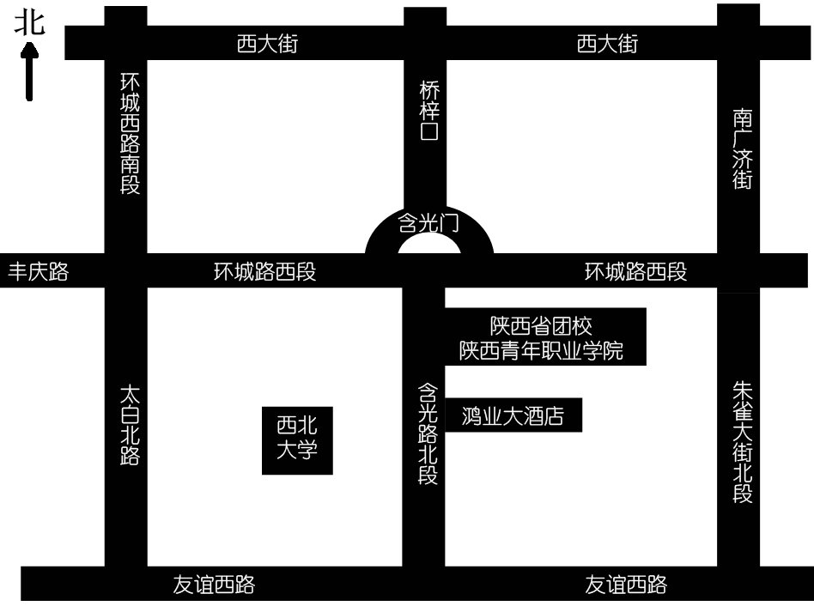

陕西省团校

Shaanxi School of Communist Youth League of China

西安市碑林区含光北路155号

Ad:No.155 Hanguang Bei Road,Xi'an

Tel:029-88416857

团干学习小组微信公众平台

